Анализ предметной области
Прототип программной системы, автоматизирующей сборку операционной системы Linux отправляется на почту для микрокомпьютеров Luckfox, система пользователей ,(сборка одного образа 150 руб + доп за доп приколы)
Это довольно узкая специализация
Требования легко конфигурируемый Linux образ для микрокомпьютера Luckfox
Проблемы сборка долгая и ресурсозатратная для пользователя
Потенцевальные апгрейды – другие микрокомпьютеры

АНАЛИЗ ПРЕДМЕТНОЙ ОБЛАСТИ

  - Цель и задачи, решаемые прототипом программной системы

Цель работы: разработать прототип распределенной программной системы позволяющей удобно и быстро создать требуемый конфигурируемый linux образ для микрокомпьютера luckfox без необходимости запускать долгий и требовательный процесс сборки образа на локальном устройстве.

Создать веб приложение

Для достижения поставленной цели требуется решить следующие задачи:
- Разработать функционал для организации хранения образов и взаимодействия с ними;
- Разработать редактор образов позволяющий добавить интересующие библиотеки и пакеты в образ и автоматически разрешить зависимости;
- Реализовать сборку и отправку образов;

  - Описание предметной области

Для создания уникального образа для микрокомпьютера Luckfox необходима установка и навыки использования инструмента по типу buildroot. Затем с помощью этого инструмента проводится довольно долгая и сложная настройка требующая либо глубокого понимания методов сборки и необходимых компонентов либо очень длительной настройки и исследований. После чего следует долгий и ресурсозатратный процесс сборки который, так же требует большого свободного места на диске.

Разрабатываемая программная система должна решать проблему продолжительности и сложности сборки образ самому предоставляя сравнительно более простой и удобный в использовании интерфейс для сборки необходимых компонентов с автоматической установкой зависимостей. А удалённая сборка избавляет пользователя от необходимости очищать диск и тратить ресурсы компьютера на сборку.

После регистрации в веб-приложении пользователь получает доступ к библиотеке образов состоящей как из созданных администраторами образов так и из образов созданных другими пользователями. В случае если нужного образа нет в библиотеке пресобранных образов пользователь может создать и собрать требуемый образ с помощью инструментов предложенных приложением. По завершении сборки нового образа или запросе уже существующего пользователю на указанный адрес электронной почты придёт собранный .img файл.

  - Словарь предметной области

На основе проведенного анализа предметной области был выделен набор ключевых сущностей, используемых в проектируемой системе: пользователь, образ, компонент, редактор образов.
Каждая сущность детально рассмотрена в словаре – дано определение и списки атрибутов (см. табл. 1).

Таблица 1 – Словарь предметной области.
Название  сущности | Определение | Атрибуты
Пользователь | Человек, имеющий аккаунт в системе, взаимодействует с ней | Имя, фамилия, почтовый адрес, пароль, список образов
Образ | Образ ОС Linux совместимый с микрокомпьютером luckfox | Название, компоненты описание
Компонент | Библиотека или пакет для linux | Название, список зависимостей, описание, тип
Редактор  образов | Инструмент в системе, позволяющий пользователю создавать уникальные образы linux с необходимыми компонентами | –

  - Пользователи системы и роли

В ходе анализа предметной области были выделены категории целевой аудитории, проблемы и потребности которых необходимо учесть при дальнейшем проектировании и реализации системы.
К первичной категории относятся разработчики ПО для luckfox, чья основная «боль» заключатся в необходимости тратить время и место на компьютере для создания образа для luckfox. Потребность: возможность собрать требуемый образ удалённо без необходимости нагружать и засорять компьютер
К вторичной категории относятся энтузиасты и люди занимающиеся разработкой на микрокомпьютерах в качестве хобби. Основной их «болью» является сложность создания образа. Потребность: возможность собрать требуемый образ не тратя время на изучение всех зависимостей и установки сложных инструментов за небольшую цену.

В ходе анализа целевой аудитории было выделено несколько ролей пользователей проектируемой системы:
Неавторизованный пользователь (гость) – человек, не прошедший процедуру аутентификации в системе и имеющий доступ только к просмотру библиотеки образов.
Клиент – основной пользователь системы. После авторизации ему открывается полный доступ к функционалу сервиса: создание образа и запрос на получение.
Администратор – пользователь системы, ответственный за ее стабильную и безопасную работу. В его задачи входит управление учетными записями других пользователей, добавление новых компонентов редакция и удаление образов.

  - Описание прецедентов

«Use Case Diagram» (см. рис. 1). Данный тип диаграмм в рамках языка UML позволяет на высоком уровне абстракции отобразить взаимодействие между актерами (ролями пользователей или внешних систем) и прецедентами.

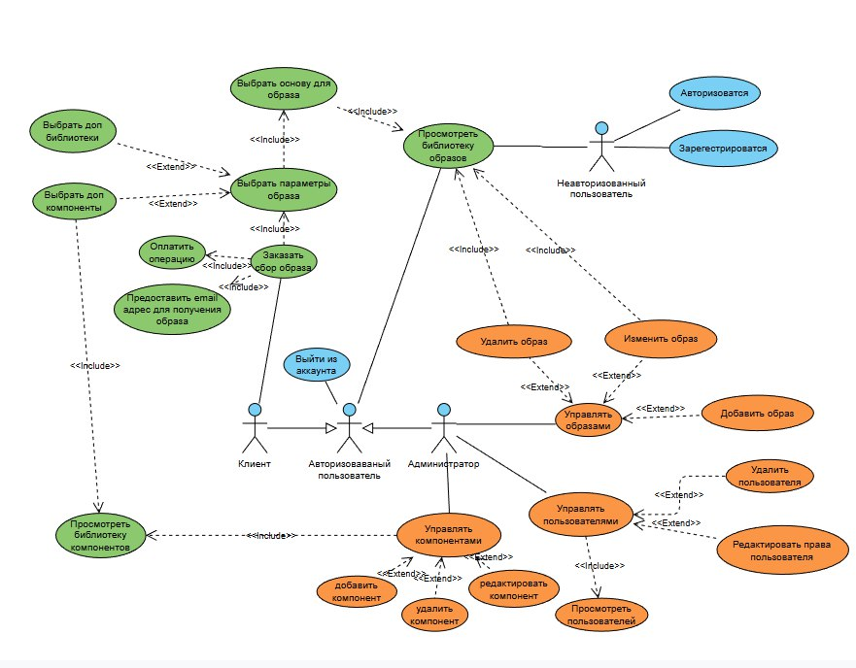
Рисунок 1 – Диаграмма прецедентов.

- Прецедент: «Создать новый образ»
Предусловие: пользователь авторизован;
Действующее лицо: клиент;
Основной поток: «Создать новый образ». 1. Пользователь нажимает кнопку «Создать новый образ»; 2. Выбирает образ из набора стартовых образов (ubuntu lte, armbian и тд.); 3. Система отображает окно для управления компонентами; 4. Пользователь выбирает нужные ему компоненты; 5. Нажимает кнопку «Продолжить»; 6. Система отображает окно для ввода email на который придёт образ; 7. Пользователь нажимает кнопку «Перейти к оплате». 8. Система отображает окно для ввода банковских данных 9. Пользователь нажимает кнопку «Оплатить». 10. В случае успешной оплаты система выводит сообщение о успехе и возвращает пользователя на главный экран.
Альтернативный поток 1: «Оплата не прошла». На шаге 9 операция оплаты не завершается успехом. В этом случае система отображает сообщение об ошибке «Оплата не прошла» и возвращает пользователя на главный экран;
Постусловие: Пользователь получает уведомление об успешной сборке образа по её завершению. На указанный на шаге 6 адрес электронной почты приходит собранный образ.

- Прецедент: «Добавить новый компонент»
Предусловие: пользователь имеет роль администратора;
Действующее лицо: администратор;
Основной поток: «Добавить новый компонент». 1. Администратор заходит на страницу библиотеки компонентов; 2. Администратор нажимает на кнопку «создать компонент»; 3. Открывается страница создания компонента; 4. Система отображает форму для создания компонента; 5. Администратор указывает название, тип, зависимости и описание и нажимает кнопку «Создать»; 6. Система проводит валидацию данных, сохраняет новый компонент в базе данных;
Альтернативный поток: «Конфликт названий». На шаге 6 система обнаруживает, что компонент с идентичными названием уже существует в библиотеке. В этом случае система отображает сообщение «Компонент с таким названием уже существует» и возвращается к шагу 5 основного потока;
Альтернативный поток 2: «Не найден компонент зависимости». На шаге 6 система обнаруживает, что один или несколько компонентов указанных в поле зависимости не существуют в библиотеке. В этом случае система отображает сообщение об ошибке «Не обнаружен компонент зависимости», возврат на 5 шаг основного потока;
Постусловие: компонент отображается в библиотеке компонентов. При создании нового образа можно использовать новый компонент.

- Прецедент: «Удалить компонент»
Предусловие: пользователь имеет роль администратора и в библиотеке компонентов есть один наиболее компонент;
Действующее лицо: администратор;
Основной поток: «Удалить компонент». 1. Пользователь выбирает нужный компонент из списка существующих; 2. Нажимает кнопку «Редактировать»; 3. Система переводит пользователя на страницу редактирования компонента 4. Администратор выбирает пункт «Удалить компонент»; 5. Система отображает модальное окно с запросом подтверждения действия; 6. Администратор подтверждает удаление, нажимая кнопку «Подтвердить»; 7. Система проверяет наличие удаляемого компонента в списках зависимостей других компонентов и образов. В случае их отсутствия удаляет все данные из БД и отображает сообщение об успешном удалении;
Альтернативный поток 1: «Пользователь отменил удаление». На шаге 6 пользователь отменяет действие, нажимая кнопку «Отмена». В этом случае система закрывает модальное окно, а заметка остается без изменений;
Альтернативный поток 2: «Существуют зависимости». На шаге 7 система обнаруживает, что компонент существует в списках зависимостей другого компонента или образа. В этом случае система отображает список компонентов и список образов с удаляемым компонентом в зависимостях. И предоставляет выбор последующего действия:
- Удалить из всех списков зависимостей (удаляет компонент из всех зависимостей)
- Заменить на другой в списках зависимостей (отображает список компонентов и позволяет компонент/компоненты на замену)
- Отменить удаление.
и завершает прецедент;
Постусловие: система возвращает пользователя в общий список компонентов.

  - Описание сущностей предметной области

Для моделирования структуры программной системы на концептуальном и логическом уровнях были разработаны две диаграммы классов UML (см. рис. 2-3). Данный тип диаграмм в рамках языка UML позволяет описать логическую архитектуру системы, представляя ее в виде классов, их атрибутов, методов и взаимосвязей.
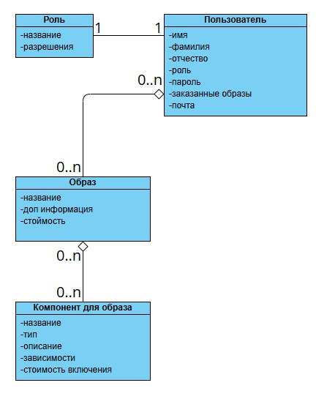
Рисунок 2 – Концептуальная диаграмма классов.
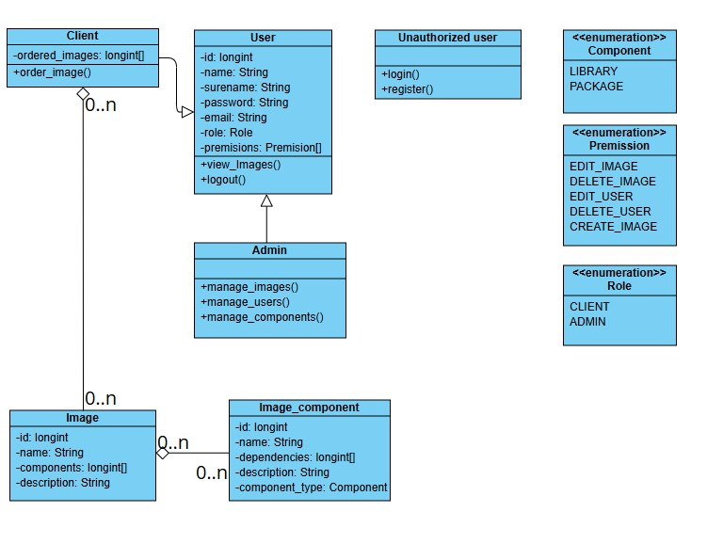
Рисунок 3 – Уточненная диаграмма классов.

Ключевыми сущностями разрабатываемой системы являются взаимосвязанные объекты «образ» и «компонент». Их жизненные циклы были представлены в виде диаграмм состояний – «Statechart Diagram» (см. рис. 4-5).
Диаграмма состояний сущности «образ» отражает его жизненный цикл с момента создания до удаления. Образ включает в себя следующие состояния: «Создано» – момент создания образа; «В редактировании» – автор с необходимым доступом находится в редакторе образа; «собран» - образ завершил сборку и готов к отправке; «Сохранено» – пользователь сохраняет отредактированный образ; «Удалено» – администратор удалил образ.
Диаграмма состояний сущности «Компонент» отражает его жизненный цикл с момента создания до удаления. Компонент включает в себя следующие состояния: «Создано» – момент создания компонент; «В редактировании» – администратор находится в редакторе компонента; «Сохранено» – администратор сохраняет отредактированный компонент; «Удалено» – администратор удалил компонент.

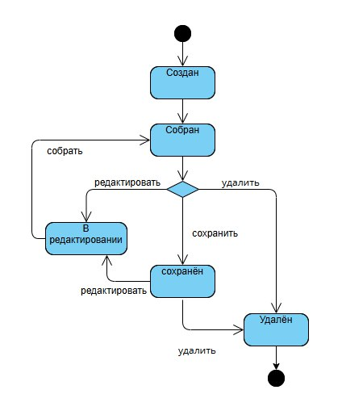
Рисунок 4 – Диаграмма состояний сущности «Образ».
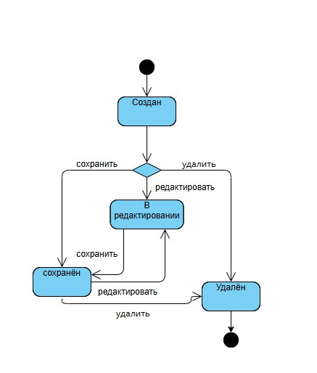
Рисунок 5 – Диаграмма состояний сущности «Компонент».

  - Анализ бизнес-процессов

Для визуализации работы системы были разработаны диаграммы в нотации BPMN, отображающие последовательность выполнения операций, распределение ролей участников и движение информационных потоков.
Информационный процесс «Создание образа» (см. рис. 6) описывает создание образа пользователем. После инициализации система сохраняет экземпляр образа в базу данных и начинает сбор по окончании высылает пользователю на почту и сохраняет в библиотеку образов.
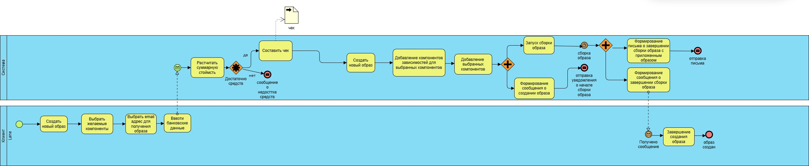
Рисунок 6 – Диаграмма автоматизированного бизнес-процесса «Создание образа».

Функциональные требования к системе

На основе проведенного анализа предметной области был составлен ряд функциональных требований к системе:
- Система должна обеспечивать возможность просмотра уже собранных образов и их компонентов.
- Система должна обеспечивать возможность создания уникальных образов с использованием предоставленной библиотеки компонентов.
- Система должна обеспечивать администратору базовые возможности управления всеми пользователям: посмотреть список всех пользователей, удалить пользователя, изменить информацию о пользователе.
- Система должна обеспечивать администратору базовые возможности управления образами и компонентами: удалить компонент, удалить образ, изменить компонент, добавить новый компонент.

  - Нефункциональные требования к системе

Для системы был составлен список нефункциональных требований, которые описывают не прямую функциональность системы, а критерии, определяющие качество ее работы, удобство использования и эксплуатационные характеристики:
- Требования по производительности
- Система должна обеспечивать время отклика не более 5 секунд для большинства стандартных операций при максимальной нагрузке в 500 человек, за исключением операций сбора образов;
- Для сбора образов максимальное время 24 часа;
- Система должна корректно функционировать при одновременной работе до 500 пользователей (в силу небольшой аудитории).

- Требования к интерфейсу
- Интерфейс должен быть интуитивно понятным.
- Интерфейс должен быть адаптивным и корректно отображаться на основных разрешениях экранов: 1920×1080, 375×667;

- Требования по безопасности
- Доступ к функционалу системы должен быть разрешен только после прохождения аутентификации;
- Система должна разграничивать права доступа в соответствии с ролями: «Неавторизованный пользователь», «Клиент» и «Администратор»;

